Auteurs: Wim Littooij, Daniel Westhoek en Arthur Seton
Datum: 13 juni 2023
Vastgesteld door de bestuurder na instemming MR op 22-06-2023

Inhoudsopgave
1 Inleiding 3
2 Visie op veiligheid 4
2.1 Waarde van veiligheid 4
2.2 Doelen veiligheidsbeleid 4
2.3 Visie en overzicht op 1A4 6
3 Organisatie van veiligheid binnen CSG Willem de Zwijger 7
3.1 Inleiding 7
3.2 Taken, rollen en verantwoordelijkheden binnen het veiligheidsbeleid 7
3.3 Lijst met contactpersonen 8
3.4 Externe partners en toezichthoudende instanties 8
3.5 Procesafspraken rondom veiligheidsbeleid 8
4 Communicatie, evaluatie en meerjarenplanning 9
5 Bijlage 1: uitwerking van rollen, taken en verantwoordelijkheden 11
Bijlage 2: CONCEPT visuele weergave namen van functionarissen 18

- Inleiding
Veiligheid is voorwaardelijk voor goed onderwijs. Iedereen is gebaat bij een veilige leeromgeving of werkplek. De schoolleiding, medewerkers en leerlingen, in combinatie met het schoolbestuur, hebben allen de taak en verantwoordelijkheid om hieraan een positieve bijdrage te leveren. Met dit veiligheidsbeleid willen we inzichtelijk maken en verantwoording afleggen over hoe wij binnen onze school omgaan met veiligheid. In ons veiligheidsbeleid staat beleid beschreven voor leerlingen en medewerkers van Willem de Zwijger.

Met beleid alleen zullen de scholen niet veiliger worden. Het gezamenlijk oog hebben en houden voor het welzijn van eenieder, maakt scholen een veilige plek om te leren en te werken. Dit plan wordt eens in de vier jaar geëvalueerd en - waar nodig - aangepast, op basis van gegevens die ons vanuit de organisatie bereiken en indien regelgeving dat van ons vraagt. Als onderwijsinstelling willen we hiermee uitvoering geven aan onze doelstelling om leerlingen en medewerkers een veilige school(omgeving) te bieden. Daarnaast voldoen we hiermee aan de diverse wet- en regelgeving rondom veiligheid in de school.

Bestuurlijk kader en uitwerking
Willem de Zwijger kiest ervoor om beleidsrijk invulling te geven aan het veiligheidsbeleid. Daarmee wordt recht gedaan aan het grote belang dat dit beleid heeft voor het welbevinden en de gezondheid van eenieder binnen de school.

Volgens o.a. de Arbowet (Arbowet, 2018) en de Wet op het Voortgezet Onderwijs 2020 (WVO, 2020) zijn werkgevers verplicht om een veilige leeromgeving te waarborgen. Het uitgangspunt voor ons veiligheidsbeleid is dat zoveel mogelijk beleid up-to-date is en is vastgelegd. Hiermee kunnen we als bestuur sturen op kwaliteit, monitoren en ontzorgen we de school/docenten in het opstellen van (nieuw) beleid.

Leeswijzer
In dit veiligheidsbeleid is informatie opgenomen over onze visie op veiligheidsbeleid (H2), de organisatie daarvan (H3) en de wijze waarop we het veiligheidsbeleid monitoren (H4).

We kiezen voor een praktische invulling van het veiligheidsbeleid. Dit houdt in dat de uitwerking van het beleid plaatsvindt in aparte documenten. Door deze op Sharepoint te plaatsen is dit beter toegankelijk dan het opnemen van alle documenten als bijlagen bij deze notitie. De beleidscyclus veiligheidsbeleid (separaat document) omvat alle onderdelen van ons veiligheidsbeleid. Ten behoeve van de leesbaarheid zijn de onderdelen van ons veiligheidsbeleid in drie domeinen onderscheiden:
• sociale veiligheid
• digitale veiligheid
• materiële en fysieke veiligheid.

We kiezen ervoor om het fysieke en digitale veiligheidsbeleid vooral een afgeleide te laten zijn van de wettelijke regelingen die hiervoor gelden, waarbij ons doel is dat we ruim voldoen aan de eisen die hieruit voortvloeien. Ten aanzien van sociale veiligheid streven we naar een beleidsrijke cyclus en uitvoering waarin we invulling geven aan onze visie op veiligheid zoals omschreven in paragraaf 2.1.

- Visie op veiligheid
Onze missie, visie en strategisch beleid zijn vervat in ons schoolplan 2022 – 2026 die te vinden is op onze website. Ons veiligheidsbeleid is uiteraard gebaseerd op de wet- en regelgeving die op dit gebied is vastgesteld, maar gaat daarnaast vooral uit van de visie van Willem de Zwijger op veiligheid.
  - Waarde van veiligheid
We vinden veiligheid erg belangrijk. Een school moet een veilige plek zijn. Om onze missie (zie Schoolplan 2022-2026) te kunnen verwezenlijken streeft Willem de Zwijger naar een optimale leer- en werkomgeving voor haar leerlingen en medewerkers zodat eenieder zijn kwaliteiten optimaal benut kunnen worden. Wij vinden het belangrijk om een omgeving te creëren waarin ontmoeting, verbinding en respect voor elkaar en heldere afspraken centraal staan. Als bestuur bevorderen we proactief een veilige en sociale omgeving voor onze leerlingen en onze medewerkers. Willem de Zwijger is een school waar wij leerlingen vanuit een christelijke identiteit leren actief betrokken te zijn bij hun eigen ontwikkeling, die van anderen en de omgeving zodat zij een volwaardige plek vinden in hun verdere loopbaan en de samenleving. Dit bereiken we in een veilige, passende en uitdagende schoolomgeving.

Veiligheid is een belangrijke voorwaarde in ons onderwijs. We streven ernaar dat iedereen zich thuis voelt bij ons op school. Veelkleurigheid en nieuwsgierigheid zijn onderdeel van leren van en met elkaar bij ons op school. We ontmoeten elkaar en komen ook met andere ideeën, meningen en levensovertuigingen in aanraking. Iedereen in onze organisatie ervaart dat zij deel uitmaken van een groter geheel. We leren en werken zoveel mogelijk samen, ook in en met onze omgeving. Leerlingen en medewerkers voelen zich gezamenlijk verantwoordelijk voor een goede sfeer, waarbij medewerkers zich bewust zijn van hun voorbeeldrol. Vanuit deze veiligheid kunnen leerlingen ontdekken wie ze zijn en welke waarden en antwoorden op levensvragen bij hen passen.

Kern van de visie
- Het onderwijs kenmerkt zich door betrokkenheid tussen leerling en medewerker, door het creëren van eigenaarschap voor het ontwikkelproces.
- De WZ biedt zorg en begeleiding waarin de leerling zichzelf leert kennen en zichzelf durft te zijn.
- Om de schooldoelen te kunnen bereiken is een goede werk-, leer-, en leefomgeving voor leerlingen, ouders en medewerkers een absolute voorwaarde.
- Vanuit onze betrokkenheid mag iedereen zich gekend voelen. Oog hebben voor elkaar en een luisterend oor bieden.

  - Doelen veiligheidsbeleid
Op hoofdlijnen stellen we ons met het veiligheidsbeleid het volgende doelen:

- We zorgen voor een (sociaal) veilige en pedagogisch rijke leer- en werkomgeving voor elke leerling, medewerker of andere betrokken op basis van onze visie en identiteit.

Het veiligheidsbeleid draagt daarmee bij aan de volgende subdoelen:
- schoolveiligheid is een levend thema, zichtbaar in school en onderwerp van gesprek;
- de uitvoering van ons veiligheidsbeleid draagt ertoe bij dat betrokkenen bij school (leerlingen, medewerkers, ouders en bezoekers) respect hebben voor elkaar en elkaars persoonlijke, culturele, religieuze en seksuele achtergronden;
- we voorkomen zoveel mogelijk alle vormen van grensoverschrijdend gedrag (bijvoorbeeld agressie, geweld, seksuele intimidatie, discriminatie, middelengebruik en pesten) in de verantwoordelijkheidssfeer van Willem de Zwijger en daar waar zich incidenten voordoen treffen we direct adequate maatregelen om escalatie en herhaling te voorkomen;
- veilige fysieke, sociale en digitale (werk)omgeving voor medewerkers en leerlingen;
- Willem de Zwijger streeft ernaar om een inclusieve (leer-)omgeving aan te bieden waarin élke leerling en medewerker zich optimaal kan ontwikkelen, ongeacht geslacht, leeftijd, inzetbaarheid, competenties, lichamelijke beperking, functie en culturele achtergrond of levensbeschouwing;
- we bevorderen en waarborgen de veiligheid van onze digitale systemen en de informatie die daarin wordt verwerkt, en respecteren de (digitale) privacy van alle betrokkenen bij Willem de Zwijger;
- uit de veiligheidsmonitor blijkt dat de veiligheid op de WZ boven het landelijk gemiddelde wordt ervaren;
- Uit de veiligheidsmonitor blijkt dat incidenten adequaat zijn opgepakt.
- de beleidscyclus up-to-date maken en houden;
- het veiligheidsbeleid voldoet aan alle wettelijke eisen.

  - Visie en overzicht op 1A4
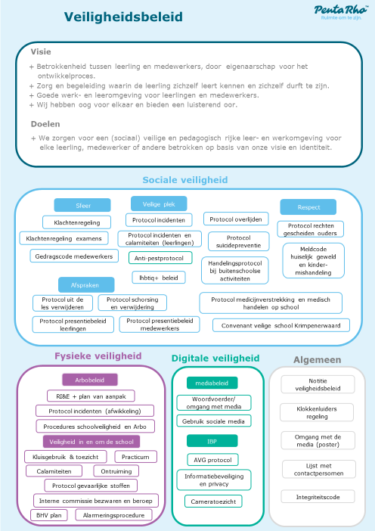

- Organisatie van veiligheid binnen CSG Willem de Zwijger

  - Inleiding
Alhoewel elke medewerker en leerling medeverantwoordelijk zijn voor de veiligheid binnen de school, is het van belang dat er functionarissen benoemd zijn die taken uitvoeren en/of verantwoordelijkheid dragen voor de sturing en ontwikkeling van het veiligheidsbeleid. De schoolleiding kan de verantwoordelijkheid over schoolveiligheid niet delegeren, maar bevoegdheden daarin wel.

De zorg voor veiligheid is bij Willem de Zwijger is een gemeenschappelijke verantwoordelijkheid; een eenduidige overleg- en verantwoordelijkheidsstructuur is hierbij van belang. Verschillende deskundigen moeten hun rol kunnen spelen in samenwerking met elkaar en andere belanghebbenden, zoals leerlingen, medewerkers, hulpdiensten, ouders/verzorgers.

  - Taken, rollen en verantwoordelijkheden binnen het veiligheidsbeleid
Binnen Willem de Zwijger onderscheiden we verschillende functionarissen, rollen en specifieke taken op het gebied van veiligheidsbeleid. In onderstaand figuur een visuele weergave. In bijlage 1 staat een nadere beschrijving van de opgenomen rollen, taken en verantwoordelijkheden. In bijlage 2 is een concept toegevoegd met namen van functionarissen. De definitieve versie zal jaarlijks worden geëvalueerd.

Binnen het domein sociale veiligheid zijn ook nog andere rollen en taken te benoemen die ondersteunend werken voor het vergroten van de veiligheid van leerlingen (bijv. mentor) en medewerkers (bijv. direct leidinggevende). In deze notitie is gekozen om ons te beperken tot de taken, rollen en verantwoordelijkheid die een directe lijn hebben met de wettelijke verplichtingen op het gebied van sociale veiligheid.

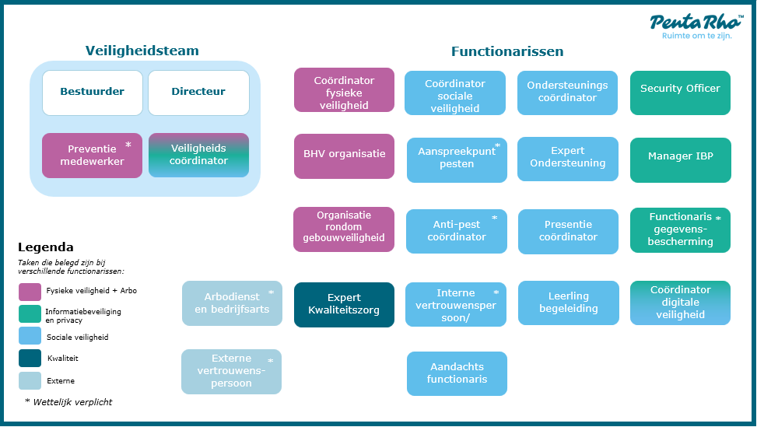

  - Lijst met contactpersonen
Op SharePoint is een overzicht opgenomen waarin de namen en contactgegevens van alle personen die een rol spelen bij het veiligheidsbeleid staan vermeld. De directie is eindverantwoordelijk voor het ieder jaar actueel maken van de lijst.

  - Externe partners en toezichthoudende instanties
Naast samenwerking op de locatie, werken we samen met verschillende partners/ toezichthouders:
  - accountant;
  - arbeidsinspectie;
  - arbodienst;
  - brandweer;
  - gemeenten (bouw- en woningtoezicht en milieu);
  - GGD;
  - inspectie;
  - jeugdgezondheidszorg;
  - jeugd en gezin;
  - leerplicht;
  - Nederlandse Voedsel- en Warenautoriteit (NVWA);
  - onderwijsinspectie;
  - ouders;
  - politie;
  - Raad van toezicht (RvT);
  - samenwerkingsverband;
  - schoolmaatschappelijk werk;
  - etc.

  - Procesafspraken rondom veiligheidsbeleid
In de jaarkalender worden procesafspraken op gebied van veiligheidsbeleid opgenomen.

- Communicatie, evaluatie en meerjarenplanning
Communicatie medewerkers
Ons beleid is erop gericht om (nieuwe) medewerkers adequaat en tijdig van relevante informatie te voorzien opdat de kans op fouten, incidenten en ongevallen kleiner wordt. Nieuwe medewerkers worden bij de start van het schooljaar geïnformeerd over alle zaken die betrekking hebben op veiligheidsbeleid. De directeur besteedt bij de start van elk schooljaar aandacht aan het thema veiligheid. Op grond van de uitkomsten van o.a. de monitoringsgegevens, RI&E, teamvergaderingen en individuele gesprekken met teamleden, wordt bepaald waarover de medewerkers voorlichting moeten krijgen ten aanzien van veiligheid. De directeur is hiervoor eindverantwoordelijk. Alle relevante informatie voor medewerkers is te vinden op SharePoint.

Communicatie met ouders en leerlingen
Alle leerlingen worden in het begin van het schooljaar op hoofdlijnen op de hoogte gebracht van maatregelen die genomen worden op het gebied van veiligheid. Daarnaast wordt verteld waar zij de benodigde informatie op de website van Willem de Zwijger kunnen vinden. In het kader van de monitoring en het kwaliteitsbeleid worden leerlingen en personeel regelmatig bevraagd op dit punt.

Meerjarenplanning
De meerjarenplanning is te vinden in het document beleidscyclus op SharePoint. Dit bestand wordt actief bijgehouden en bijgewerkt door de veiligheidscoördinator. De veiligheidscoördinator is eindverantwoordelijk voor het ieder jaar actueel maken van het overzicht.

Informatie aan media
De directeur onderhoudt de contacten met de media en derden in het geval van incidenten. De medewerkers verwijzen mediavragen consequent door.

Veiligheid is geborgd in een meerjarige beleidscyclus
Een belangrijk gegeven om onze doelen met veiligheidsbeleid te bereiken, is dat het regelmatig en structureel geëvalueerd en verbeterd wordt. Een goed veiligheidsbeleid kan niet zonder meerjarige beleidscyclus. Dat betekent dat sommige medewerkers van Willem de Zwijger een bijzondere verantwoordelijkheid krijgen om onderdelen van die cyclus uit te voeren, te bewaken en te ontwikkelen.

Jaarplanning kwaliteitszorg
We meten jaarlijks de beleving van veiligheid, de aantasting van die veiligheid en het welzijn van onze leerlingen. Zo is er altijd een actueel en representatief beeld van de situatie waar de school naar kan handelen. Vanuit de wet- en regelgeving is het betreffende instrument:
  - betrouwbaar en valide (meten wat je bedoelt);
  - inzicht geven in:
- hoe ervaren leerlingen de sociale en fysieke veiligheid op school?
- hebben leerlingen te maken met aantasting van de sociale en fysieke veiligheid (zoals door pesten (inclusief pesten via sociale media), geweld, discriminatie e.d.)?
- hoe is het gesteld met het welbevinden van leerlingen op school?
  - gestandaardiseerd, jaarlijks en representatief;
  - beschikbaarstelling monitorgegevens: voor de inspectie toegankelijk zijn en beschikbaar worden gesteld, zodat de inspectie inzicht krijgt in de daadwerkelijke beleving van de veiligheid en het welbevinden van leerlingen.

Jaarlijkse doelen
Op basis van de jaarlijkse monitoring worden concrete doelstellingen van het beleid met streefwaarden vastgesteld. Bijvoorbeeld: “We streven ernaar om aan het einde van het schooljaar het aantal incidenten t.o.v. van het vorige schooljaar met 10% te verminderen”.

Evaluatie
Dit plan wordt eens in de vier jaar geëvalueerd en - waar nodig - aangepast, op basis van gegevens die ons vanuit de organisatie bereiken en indien regelgeving dat van ons vraagt. Als onderwijsinstelling willen we hiermee uitvoering geven aan onze doelstelling om leerlingen en medewerkers een veilige school(omgeving) te bieden. Daarnaast voldoen we hiermee aan de diverse wet- en regelgeving rondom veiligheid in de school.
- Bijlage 1: uitwerking van rollen, taken en verantwoordelijkheden

5.1 Algemeen
Rector/bestuurder
De bestuurder stelt het beleid vast, stelt middelen beschikbaar en ziet toe op het behalen van de beoogde resultaten. De bestuurder is als werkgever formeel eindverantwoordelijk voor de uitvoering van dit veiligheidsbeleid. Om de veiligheid te waarborgen is er door de bestuurder een veiligheidsteam ingesteld. Het beleid wordt vastgesteld door het bestuur, na advisering door de directie. De medezeggenschapsraad verleent op onderdelen die de wet voorschrijft instemming dan wel advies.

Directie (rector en directeur onderwijs)
De vestiging wordt geleid door de directie. Via het managementstatuut en het bepaalde in de cao is de directie eindverantwoordelijk voor de schoolveiligheid op de vestiging. De directie dient erop toe te zien dat de vastgestelde regels, regelingen, protocollen en procedures worden nageleefd en dat de betrokken medewerkers hun verantwoordelijkheden met betrekking tot de schoolveiligheid nakomen. De directie kan (delen van) taken, verantwoordelijkheden en bevoegdheden binnen de school mandateren. De directie heeft een voorbeeldrol in het naleven en uitvoeren van beleid.

De directie is verantwoordelijk voor de registratie van alle arbeidsongevallen en incidenten op het gebied van sociale veiligheid op school. De registratie vindt centraal plaats in het programma Incidentenvenster VO, te benaderen via de website.

Docent/ mentorcoach/onderwijsondersteunend personeel
Leren en ontwikkelen is alleen goed mogelijk in een in alle opzichten veilige omgeving. Iedere docent, mentorcoach en onderwijsondersteuner zorgt voor sociaal veilige omstandigheden tijdens lessen en contactmomenten met leerlingen. Daarnaast zorgt iedere medewerker ervoor dat het onderwijs op een fysiek veilige wijze plaatsvindt. Leidend is uiteraard het beleid dat in dit veiligheidsbeleid is verwoord. Binnen Willem de Zwijger verwachten we van iedere medewerker dat hij/zij de veiligheid van leerlingen naar beste vermogen en inzicht waarborgt.

Leerlingen, ouder en bezoekers
Van leerlingen, hun ouders en bezoekers van de school verwachten wij dat zij zich houden aan de regels, regelingen, protocollen en procedures van de school. Alleen dan kunnen wij de veiligheid van onze leerlingen, medewerkers en andere aanwezigen op onze scholen waarborgen.

Veiligheidscoördinator
De veiligheidscoördinator maakt onderdeel uit van de veiligheidscommissie. De veiligheids-coördinator signaleert en analyseert relevante (beleids)ontwikkelingen op gebied van veiligheid, signaleert en analyseert behoeften en maakt deze inzichtelijk en ontwikkelt adviezen, plannen en schoolbreed beleid. Ook bewaakt de veiligheidscoördinator de voortgang van implementatie en uitvoering. De veiligheidscoördinator verricht werkzaamheden ter voorbereiding van het schoolveiligheidsbeleid:
  - praktische uitvoeringsvoorschriften (protocollen en procedures) voorbereiden;
  - jaarlijks, in concept, het schoolveiligheidsjaarplan opstellen;
  - jaarlijks, in concept, het schoolveiligheidsjaarverslag opstellen;
  - het toetsen of laten toetsen van het schoolveiligheidsbeleid met de instrumenten (o.a. monitor schoolveiligheid).

Veiligheidsteam
De bestuurder eindverantwoordelijk voor de veiligheid in Willem de Zwijger. Om de veiligheid te waarborgen is er door het bestuur een veiligheidsteam ingesteld. De preventiemedewerker en de veiligheidscoördinator vormen samen het veiligheidsteam. Het veiligheidsteam houdt zicht en overzicht, stelt voorbereidend het beleid op, doet op basis van de uitkomsten van kwaliteitszorg voorstellen ter verbetering, stelt een samenhangend geheel van beleid, protocollen en praktische werkafspraken voor en overlegt intern en extern met organisaties die ondersteunen bij het veiligheidsbeleid. Ook nemen zij initiatief als het gaat om bespreekbaar maken van onderdelen van veiligheid binnen de school. Bij het opstellen van dit geheel laat het veiligheidsteam zich bijstaan door de deskundigen in de organisatie. Het beleid wordt vastgesteld door het bestuur, na advisering door de directeur onderwijs. De medezeggenschapsraad heeft een adviserende rol en verleent op onderdelen die de wet voorschrijft instemming.

Expert kwaliteitszorg
Een onderdeel van de zorgplicht sociale veiligheid is dat de school ieder jaar monitort of de leerlingen zich veilig voelen op school. De expert kwaliteitszorg zet dit, in samenwerking met de experts op school, ieder jaar uit. Als deze op tekorten wijst, treft de school (o.a. schoolleiding en expert kwaliteitszorg) verbeteringen. De expert kwaliteitszorg denkt hier desgewenst in mee. De expert kwaliteitszorg is daarnaast verantwoordelijk voor o.a. het adviseren over welk instrument gebruikt wordt en het aanleveren van monitoringsgegevens bij de Inspectie.

5.2 Sociale veiligheid
Expert ondersteuning
De expert ondersteuning adviseert gevraagd en ongevraagd bestuur en directie op gebied van zorg/ondersteuning/passend onderwijs. Het aansturen en bespreken van beleid t.a.v. Passend onderwijs en zorg wordt door de expert ondersteuning opgepakt. Ook vervult de expert een adviserende rol voor de zorgcoördinatoren en heeft de expert een rol bij de implementatie van beleid op gebied van sociale veiligheid op school. Zie ook Ondersteuningsbeleid van Willem de Zwijger.

Ondersteuningscoördinator, presentiemedewerkers (verzuimmedewerkers), leerlingbegeleiding en schoolondersteuningsteam (SOT)
Binnen de ondersteuning voor leerlingen - en dus ook bij het bewaken en waarborgen van de (fysieke, maar vooral sociale) schoolveiligheid - vervullen de ondersteuningscoördinator, presentiecoördinator/verzuimmedewerkers en het schoolondersteuningsteam (SOT) een belangrijke taak. Omdat verzuim van leerlingen een belangrijke indicator is, investeren we in vroegtijdig en adequaat verzuimbeleid. De school borgt deze taken in het ondersteuningsplan. Externe partners worden in het SOT-overleg uitgenodigd.

Coördinator sociale veiligheid
Het bevorderen van sociaal gedrag is een belangrijk preventief middel om grensoverschrijdend gedrag, zoals verbaal en fysiek geweld, pesten, discriminatie en radicalisering tegen te gaan. De coördinator is verantwoordelijk voor:
  - het informeren van iedereen binnen de school over taken, werkwijze en bereikbaarheid van de coördinator sociale veiligheid;
  - het ontwikkelen, actualiseren en levend houden van het veiligheidsbeleid (preventief en curatief);
  - adviezen geven over keuze, aanpak en implementatie van nieuwe materialen en/of methodieken op gebied van sociale veiligheid;
  - het signaleren en analyseren van ontwikkelingen op de vestigingen m.b.t. sociale veiligheid en het verzorgen van voortgangsinformatie over de implementatie en uitvoering;
  - gevraagd en ongevraagd adviseren aan de schoolleiding over bijvoorbeeld interventies n.a.v. uitkomsten van enquêtes over sociale veiligheid van leerlingen.

Anti-pestcoördinator
De school heeft een anti-pestcoördinator die verantwoordelijk is voor het coördineren van het anti-pestbeleid. Willem de Zwijger heeft een aanspreekpunt voor leerlingen en ouders in het kader van pesten.

Aanspreekpunt pesten
Willem de Zwijger heeft een aanspreekpunt voor leerlingen en ouders in het kader van pesten. De volgende taken zijn bij het aanspreekpunt belegd:
  - opvang leerling/ouder: opvangen van de leerling/ouder die te maken heeft met pestgedrag en luisteren naar wat de leerling/ouder te vertellen heeft;
  - de pestsituatie in kaart brengen: vragen wat de leerling/ouder/leraar al gedaan heeft en duidelijk maken wat de rol van het ‘aanspreekpunt pesten’ is;
  - zoeken naar en begeleiden bij oplossingen: vragen hoe de gewenste situatie eruitziet, uitleg geven over hoe op school een pestprobleem wordt aangepakt, in kaart brengen hoe de gewenste situatie bereikt kan worden, acties ondernemen om het pestprobleem op te lossen, schriftelijk vastleggen van ondernomen acties en gemaakte afspraken met betrokkenen;
  - nazorg: checken of de afspraken zijn nagekomen en het pesten is gestopt;
  - verwijzen: in geval van strafbare feiten de ouders of meerderjarige leerling adviseren naar de politie te gaan, mocht het gesprek tussen het aanspreekpunt en leerling/ouder niet naar tevredenheid lopen of tot het gewenste resultaat leiden, attendeer leerling/ouder dan op de klachtenregeling, wijs op de mogelijkheid een klacht in te dienen bij de klachtencommissie als het pestprobleem niet naar tevredenheid van de leerling/ouder is afgehandeld door de directie en/of het bestuur;

Het anti-pestprotocol wordt gebruikt als check bij de stappen. Het aanspreekpunt pesten is laagdrempelig en daarom bij voorkeur een bekend gezicht in de school. Ervaring met opvang, begeleiding en gesprekstechnieken is wenselijk.

Contactpersoon/ Vertrouwenspersoon
Op school is een aanspreekpunt waar leerlingen, ouders en medewerkers zaken op gebied van sociale veiligheid - waaronder pesten, seksuele intimidatie, discriminatie en/of agressie - kunnen melden. Zij kunnen terecht bij de in- of externe vertrouwensperso(o)n(en) van de school. De vertrouwenspersoon is aangesteld om iemand met een klacht te begeleiden en adviseren bij de behandeling van de klacht. Naast de begeleiding bij klachten heeft de vertrouwenspersoon ook een taak op het gebied van preventie ter voorkoming van klachten en is deze persoon onafhankelijk sparring-partner.
- Intern: de interne vertrouwenspersonen functioneren als luisterend oor en geven de route aan die gevolgd kan worden. Willem de Zwijger heeft op twee interne vertrouwenspersonen aangewezen, zowel een man als een vrouw. In de klachtenregeling is meer informatie opgenomen.
- Extern: Willem de Zwijger maakt gebruik van de diensten van een externe vertrouwenspersoon van Kwadraad. De externe vertrouwenspersoon heeft een taak wanneer in de school sprake is van klachten met betrekking tot seksuele intimidatie, discriminatie of agressie.

De vertrouwenspersoon neemt bij zijn werkzaamheden de grootst mogelijke zorgvuldigheid in acht. De vertrouwenspersoon is verplicht tot geheimhouding van alle zaken die hij in die hoedanigheid verneemt. Deze plicht vervalt niet nadat betrokkene zijn taak als vertrouwenspersoon heeft beëindigd.

Aandachtsfunctionaris
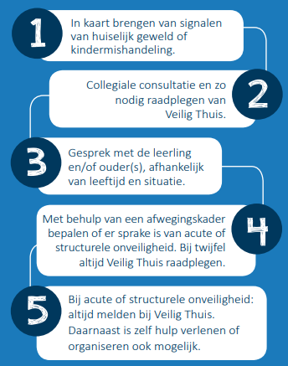
De wet Meldcode adviseert een aandachtsfunctionaris aan te stellen en op te leiden om de Meldcode Huiselijk geweld en kindermishandeling uit te voeren. De aandachtsfunctionaris bewaakt de interne procedure van het vijfstappenplan van de wet Meldcode huiselijk geweld en kindermishandeling en zorgt ervoor dat de procedure kwalitatief goed verloopt.

5.3 Fysieke veiligheid en Arbo
Preventiemedewerker
Voor het aandachtsgebied arbeidsomstandigheden en veiligheid is er een preventiemedewerker aangewezen. De preventiemedewerker heeft de volgende taken:
  - het uitvoeren van de maatregelen gericht op het arbeidsomstandighedenbeleid dan wel medewerking hieraan;
  - het verlenen van medewerking aan het verrichten en opstellen van een risico-inventarisatie en -evaluatie (RI&E);
  - het verlenen van medewerking aan het verrichten en opstellen van een ontruimingsplan (onder leiding van de hoofd bedrijfshulpverlening);
  - het adviseren aan en nauw samenwerken met de MR over de genomen en te nemen maatregelen, gericht op het arbeidsomstandighedenbeleid.

De preventiemedewerker is het aanspreekpunt en de vraagbaak waar het gaat om alle aspecten van arbobeleid en veiligheid. De preventiemedewerker bekijkt, in samenspraak met de schoolleiding, welke maatregelen genomen moeten worden en bewaakt het bijbehorende budget. Uiteraard kan het takenpakket van de preventiemedewerker een onderdeel zijn van het totale takenpakket van een functionaris binnen een locatie. De aanstelling en plek in de organisatie van de preventiemedewerker gebeurt in overleg met de PMR (instemmingsrecht).

De preventiemedewerker vormt samen met de veiligheidscoördinator, de bestuurder en de directeur het veiligheidsteam. Daarin signaleert en analyseert de preventiemedewerker relevante (beleids)ontwikkelingen op gebied van veiligheid, signaleert en analyseert behoeften en maakt deze inzichtelijk en ontwikkelt adviezen, plannen en beleid. Ook bewaakt de preventiemedewerker de voortgang van implementatie en uitvoering.

Coördinator Arbo
De coördinator Arbo verricht werkzaamheden ter voorbereiding van het Arbobeleid. Hierbij worden praktische uitvoeringsvoorschriften (protocollen en procedures) voorbereid:
  - jaarlijks, in concept, het Arbo-jaarplan opstellen;
  - jaarlijks, in concept, het Arbo-jaarverslag opstellen;
  - het toetsen of laten toetsen van het Arbobeleid met de instrumenten (met uitzondering van RI&E: preventiemedewerker).

Arbodienst en bedrijfsarts
Een of meer deskundige personen die als bedrijfsarts zijn ingeschreven, zijn verantwoordelijk voor de volgende taken:
  - het toetsen van risico-inventarisatie en -evaluatie en daarover adviseren;
  - het adviseren bij de begeleiding van werknemers die door ziekte niet in staat zijn hun arbeid te verrichten;
  - het uitvoeren van het arbeidsgezondheidskundig onderzoek, de aanstellingskeuring (als de werkgever deze laat verrichten) en de consultatie met betrekking tot gezondheidskundige vraagstukken in verband met de arbeid.
De persoon/personen die deze taken verrichten, hebben een zodanige uitrusting en zijn zodanig in aantal, gedurende zoveel tijd beschikbaar en zodanig georganiseerd, dat zij de taken naar behoren kunnen verlenen. Er is een doeltreffende toegang tot de bedrijfsarts en de bedrijfsarts is in de gelegenheid om iedere arbeidsplaats te bezoeken.

Bedrijfshulpverlening (BHV)
De bedrijfshulpverlening treedt op bij calamiteiten op de school en bestaat uit getrainde medewerkers. Taken van de Bhv’er zijn onder andere:
- het vaststellen van de afspraken over BHV en de BHV-procedures;
- het verlenen van eerste hulp bij ongevallen;
- het beperken en bestrijden van brand;
- het beperken van de gevolgen van ongevallen;
- het in noodsituaties alarmeren en evacueren van alle personen in de school;
- het oefenen op noodsituaties en evacuatie.

Het hoofd BHV geeft leiding aan de BHV’ers en ziet toe op de opleiding van de BHV’ers. Het hoofd ziet tevens toe op de totstandkoming van een het ontruimingsplan. Taken zijn onder andere:
- het nemen van preventieve maatregelen om arbeidsongevallen zoveel mogelijk te voorkomen en beperken;
- het organiseren en evalueren van (ontruimings-)oefeningen en het terugkoppelen hiervan aan de directie en de coördinator Arbo;
- het verantwoord optreden bij noodsituaties;
- het aansturen van de BHV-organisatie;
- het communiceren met directie;
- het communiceren/samenwerken met externe hulpverleningsorganisaties;
- het coördineren van de alarmering en evacuatie van werknemers en aanwezige personen;
- het coördineren van inspectierondes.

Organisatie rondom gebouwveiligheid
De schoolleiding heeft in samenwerking met de conciërge taken (verdeeld) op het gebied van gebouwveiligheid. Zij zorgen ervoor dat de fysieke arbeidsomstandigheden op orde zijn.

5.4 digitale veiligheid
Manager IBP
De manager IBP is verantwoordelijk voor de uitvoering en het organiseren van informatiebeveiliging en privacy (IBP). In het IBP-beleid wordt vastgelegd welke uitgangspunten gehanteerd worden bij het beveiligen van informatie en het garanderen van privacy van medewerkers en leerlingen en welke maatregelen, procedures en afspraken hierbij horen. Daaronder vallen ook alle maatregelen die je moet nemen om aan de AVG te voldoen. Tot slot vermeldt het IBP-beleid wie verantwoordelijk is voor de uitvoering van IBP binnen Willem de Zwijger.

Security Officer
De Security Officer zorgt schoolbreed voor de veiligheid van de gegevens. Deze persoon is het aanspreekpunt voor ICT als het gaat om informatiebeveiliging, voert de proces- en risicoanalyse uit en levert een bijdrage aan de strategische koers van thema’s rond AVG, IBP en security en werkt nauw samen met de manager IBP voor het voorbereiden en uitvoeren van het IBP-beleid.

Functionaris Gegevensbescherming (FG)
De functionaris voor gegevensbescherming (FG) is degene die controleert of het schoolbestuur en zijn locaties zich aan de regels van de Algemene Verordening Gegevensbescherming (AVG) houdt. Een schoolbestuur is verplicht een FG aan te wijzen. Scholen of vestigingen die onder een schoolbestuur vallen hoeven geen eigen FG aan te wijzen.

Naast een controlerende taak beoordeelt een FG-beveiligingsincidenten en datalekken, adviseert het bestuur en maakt medewerkers bewust van het belang van informatiebeveiliging en privacy. De FG is dé vraagbaak als het gaat om verwerking van persoonsgegevens. Daarnaast is de FG de contactpersoon voor de externe toezichthouder: de Autoriteit Persoonsgegevens. Een schoolbestuur mag intern een FG aanwijzen of een externe FG inhuren. Binnen en buiten de organisatie moet bekend zijn hoe de FG te bereiken is. De AVG verplicht eenieder schoolbestuur een FG aan te wijzen.

Coördinator digitale veiligheid
De coördinator digitale veiligheid draagt zorg voor alle beveiliging van digitaal opgeslagen gegevens en de toegang daartoe. Dit in nauw overleg met de security officer, manager IBP en de functionaris gegevensbescherming. De coördinator digitale veiligheid evalueert regelmatig is nog wordt voldaan aan de gestelde eisen m.b.t. de digitale veiligheid. Tevens heeft de coördinator een adviserende rol op het gebied van beveiliging bij implementatie van nieuwe ICT middelen.

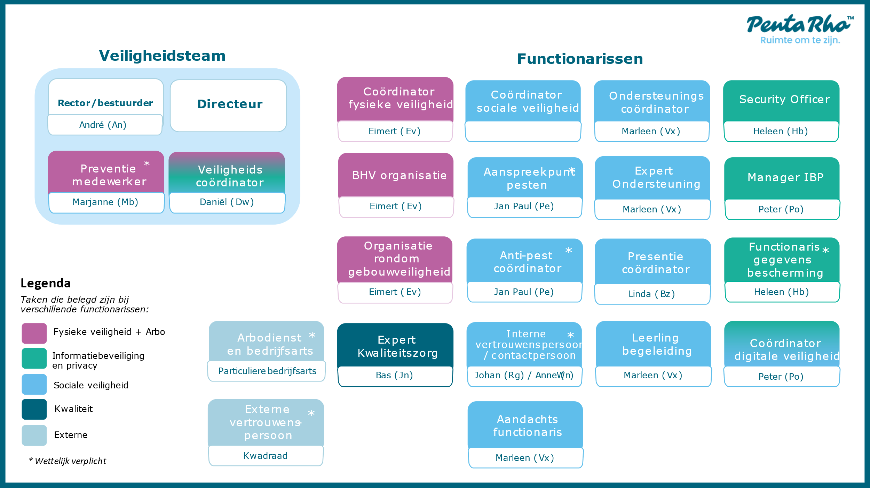
Bijlage 2: CONCEPT visuele weergave namen van functionarissen

